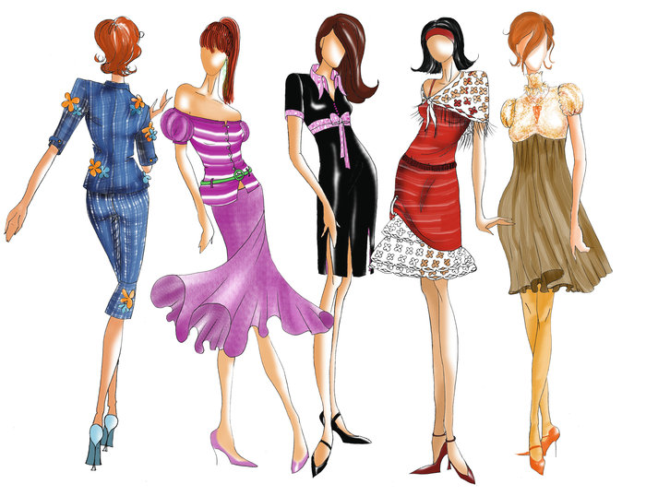
Modeausstellung der Firma Merkl

Schon zum wiederholten Mal besuchte das Ehepaar Merkl mit ihrer aktuellen Frühjahrs- und Sommerkollektion das Dr.-Stephan-Kastenbauer-Haus. Die beiden wurden schon freudig von den Bewohnern erwartet.
Die Auswahl an Blusen, T-Shirts, Westen und Hosen war groß und geduldig beriet Frau Merkl die Senioren bei der Farb- und Größenauswahl, sowie bei den verschiedenen Kombinationen.
Es konnte in Ruhe geschaut und anprobiert werden und die neuen Kleidungsstücke wurden vor einem großen Spiegel auch kritisch betrachtet.
Bei einem Glas Orangensaft und Knabbereien holte man auch andere Meinungen ein, und freute sich dann, das Richtige gefunden zu haben.

